Тестовое задание

Задание 1.

1. Найдите и перечислите все логические противоречия и недочеты в предоставленном ТЗ. Объясните, в чем заключается проблема для каждого пункта.
Согласно предоставленному пункту ТЗ о функционале корзины, выявлены следующие противоречия:
- Пункт 7 и пункт 13 (который наверное должен быть номером 12). Ценообразование. Требование фиксирования цены при добавлении исключает возможность её автоматического изменения в корзине пользователя. Создается коллизия, так как нет четкого приоритета. В результате получится ошибка в расчетах итоговой стоимости.
- Пункт 2 и пункт 9. Количество и удаление. Требование изменения количества товара не менее, чем до 1 исключает возможность уменьшения количества товара пользователем до 0.
- Пункт 8, пункт 10 и пункт 11. Логика корзины и маркетинга. Добавление рекламы в корзину усложняет архитектуру страницы. Идет визуальный перегруз на пользователя. Также, рекламный блок не упоминается в списке компонентов пункта 8.
- Пункт 1, пункт 3 и пункт 4. Ограничения. Логический перегруз: ограничения по количеству товаров не согласованы между собой. Необходимо более явно указать порядок проверки.
2. Предложите конкретные исправления для устранения этих противоречий - напишите свою версию этого фрагмента ТЗ, которая должна быть логически завершенной и непротиворечивой.
- Пользователь может добавить от 1 до 10 единиц товара.
- Суммарно в корзине может находиться не более 20 единиц товара и не более 5 различных товаров. При этом сначала осуществляется проверка на суммарное количество единиц товара.
- Пользователь может изменять количество каждого товара в корзине с минимальным количеством — 1.
- Удаление товара осуществляется по нажатию отдельной кнопки.
- Если в каталоге цена на товар меняется, то она также изменяется в корзине.
- На странице корзины отображается список товаров, их количество, цена за единицу и общая стоимость позиции, а также итоговая цена всех позиций находящихся в корзине.
3. Какие уточняющие вопросы вы бы задали продукт-менеджеру или бизнес-заказчику по этому ТЗ?
- Если в каталоге цена упала или поднялась, должны ли мы пересчитывать стоимость товара в корзине?
- Должна ли отображаться итоговая стоимость всех позиций в корзине?
- Как проверяется лимит на товары и количество единиц? Какой приоритет у этих действий?
- Как будет загружаться реклама? Из внешних источников или вшитая в интерфейс? Будет ли она персонализированной?
- Будет ли предоставляться пользователю скидка на некоторые позиции или сумму заказа? Если да, как это будет отображаться в интерфейсе корзины?

Задание 2.
(В REST API не сильна, но старалась.)
Запрос:
GET /api/v1/partners/stores

Ответ:
{
"status": "success",
"data": {
"stores": [
{
"id": 1,
"name": "METRO",
"logo_url": "https://cdn.petrushka.ru/logos/metro.png",
"delivery_description": "Ближайшая доставка сегодня 21:00–23:00",
"is_fast_delivery": false,
"external_link": "https://www.metro-cc.ru/petrushka"
},
{
"id": 2,
"name": "Ашан",
"logo_url": "https://cdn.petrushka.ru/logos/ashan.png",
"delivery_description": "Ближайшая доставка сегодня 18:00–20:00",
"is_fast_delivery": false,
"external_link": "https://www.auchan.ru/petrushka"
},
{
"id": 3,
"name": "ВкусВилл",
"logo_url": "https://cdn.petrushka.ru/logos/vkusvill.png",
"delivery_description": "Быстрая доставка от 20 до 60 минут",
"is_fast_delivery": true,
"external_link": "https://vkusvill.ru/delivery"
},
{
"id": 4,
"name": "ВИКТОРИЯ",
"logo_url": "https://cdn.petrushka.ru/logos/victoria.png",
"delivery_description": "Ближайшая доставка сегодня 17:00–19:00",
"is_fast_delivery": false,
"external_link": "https://www.victoria.ru/order"
}
]
}
}

Задание 3.
Построить верхнеуровневую архитектурую схему - как должна работать отправка PUSH уведомлений в данном приложении. Можно просто в виде блок схем. Считаем, что на бэкенде микросервисная архитектура.
В соответствии с заданием была разработана простая блок-схема, показывающая отправку push-уведомлений. Блок-схема описывает действия, начинающиеся уже после того как пользователь предоставил разрешение на получение уведомлений.
1. Регистрация устройства. Генерируется токен — уникальный идентификатор, по нему сервер знает куда отправлять сообщения, сохраняется на сервере приложения в БД.
2. Формирование сообщения и отправка. При каком-либо событие формируется сообщение и отправляется через push-сервис (на него передается токен и само сообщение), на блок-схеме отображен сервис для IOS – Apple Push Notification Service, но на диаграмме UML показано и использование сервиса для android-устройств.
3. Доставка. Сервис проверяет токен и направляет сообщение на устройство.
UML-диаграмму решила добавить, чтобы показать последовательность взаимодействий всех ролей более наглядно.
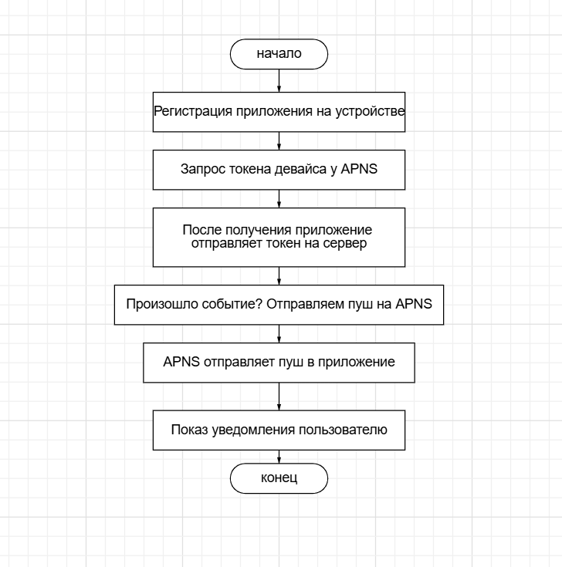

Рисунок 1. Блок-схема

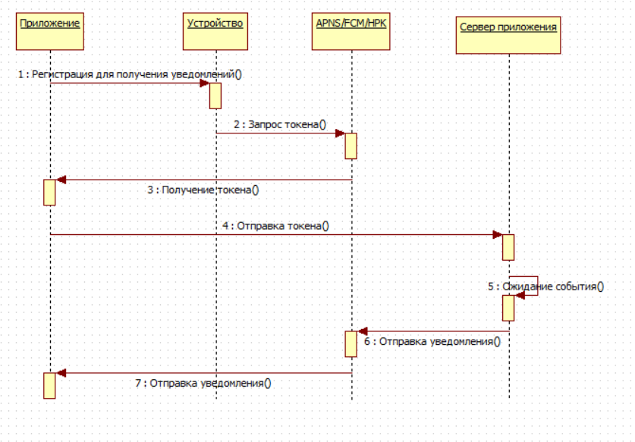
Рисунок 2. Диаграмма последовательностей UML

